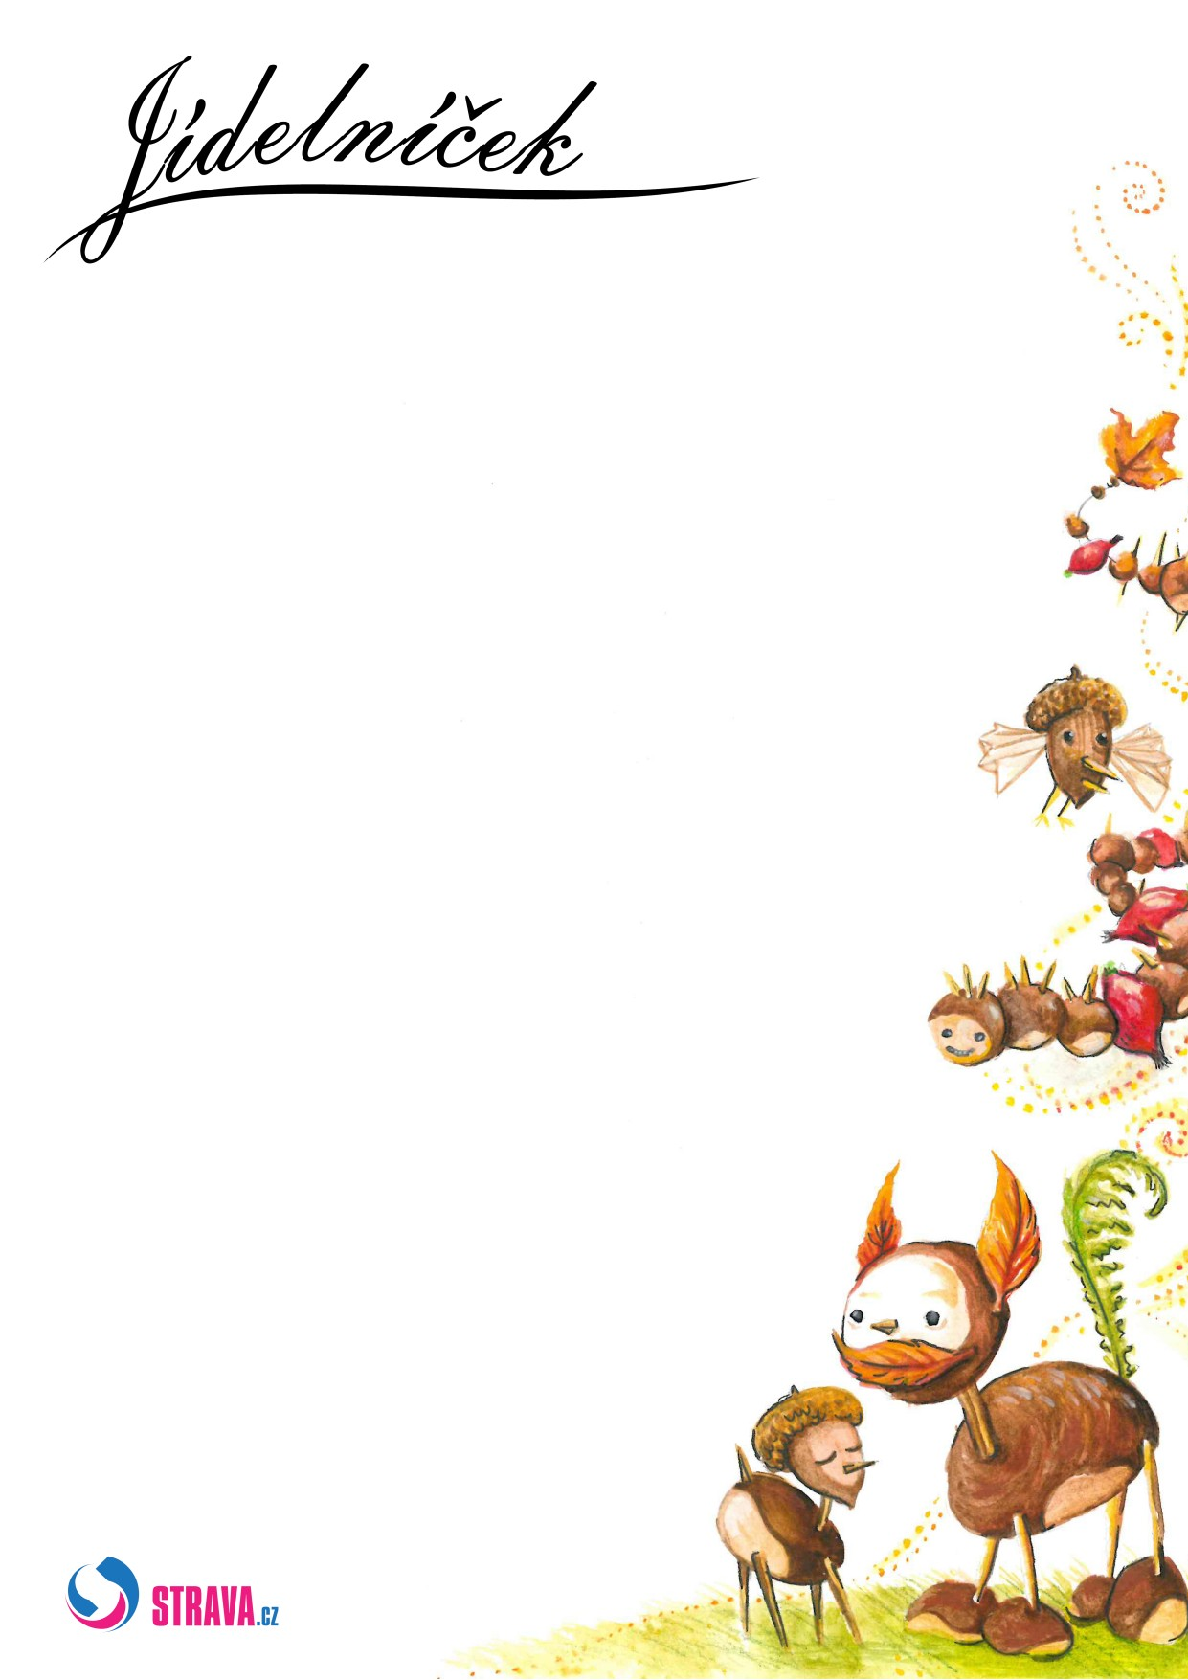

**19.09.2022**

**23.09.2022**

**od**

**do**

**Pondělí 19.9.2022**

**Bageta tmavá, pomazánka myšáková, pomeranč, jablko, ochucené mléko, čaj**

**Přesnídávka**

*obsahuje alergeny: 01,06,07*

**Rajská s rýží**

**Polévka**

*obsahuje alergeny: 01,12*

**Hrachová kaše s cibulkou, rohlík, kyselá okurka, mošt**

**Oběd**

*obsahuje alergeny: 01,03,10,12*

**Chléb, pomazánka z ajvaru, cherry rajčata, mléko, čaj**

**Svačina**

*obsahuje alergeny: 01,07,12*

**Úterý 20.9.2022**

**Chléb, pomazánka dudácká, salátová okurka, mix paprik, čokoláda, čaj**

**Přesnídávka**

*obsahuje alergeny: 01,06,07*

**Krupicová s vejci**

**Polévka**

*obsahuje alergeny: 01,03,09*

**Pečená kuřecí stehna, bramborová kaše, ovocný kompot, čaj**

**Oběd**

*obsahuje alergeny: 01,07,12*

**Chléb, pomazánka mrkvová s lučinou, hroznové víno, mléko, čaj**

**Svačina**

*obsahuje alergeny: 01,07*

**Středa 21.9.2022**

**Bageta světlá, pomazánkové máslo, šunka ze sumečka afrického,  mix paprik, rajče, bílá káva,  
čaj**

**Přesnídávka**

*obsahuje alergeny: 01,04,06,07*

**Zeleninová s cizrnovými noky**

**Polévka**

*obsahuje alergeny: 01,03,09,12*

**Dušená kuřecí játra na cibulce, rýže Basmati, čaj**

**Oběd**

*obsahuje alergeny: 01,12*

**Sójový rohlík, pomazánka drožďová, mandarinka, mléko, čaj**

**Svačina**

*obsahuje alergeny: 01,03,06,07*

**Čtvrtek 22.9.2022**

**Žitný chléb, pomazánka vlašská, nektarinka, banán, ochucené mléko, čaj**

**Přesnídávka**

*obsahuje alergeny: 01,03,06,07,10,11,12*

**Slepičí s těstovinou**

**Polévka**

*obsahuje alergeny: 01,09*

**Vepřové výpečky, špenát, bramborový knedlík, čaj**

**Oběd**

*obsahuje alergeny: 01,03,07*

**Chléb, pomazánka tvarohovo-sýrová s ředkvičkou, salátová okurka, mléko, čaj**

**Svačina**

*obsahuje alergeny: 01,07*

**Pátek 23.9.2022**

**Tvarohovo-malinový dezert,  hruška, kiwi, piškot, čaj**

**Přesnídávka**

*obsahuje alergeny: 01,03,07*

**Celerový krém**

**Polévka**

*obsahuje alergeny: 01,07,09*

**Tivoli (těstoviny, krůtí maso, zelenina), čaj**

**Oběd**

*obsahuje alergeny: 01,12*

**Knuspi, tavený sýr, mix zeleniny, mléko, čaj**

**Svačina**

*obsahuje alergeny: 01,07*

Změna jídelníčku je vyhrazena. Po celý den podáváme dětem vodu s citrónem nebo limetkou a různé druhy čajů.   
Pro Vaše děti vaří paní kuchařky Monika a Martina, vedoucí ŠJ Madlenka.

01   
03   
04   
06   
07

Seznam alergenů:

Obiloviny obsahující lepek      
Vejce                           
Ryby                            
Sójové boby (sója)              
Mléko

09   
10   
11   
12

Celer                           
Hořčice                         
Sezamová semena                 
Oxid siřičitý a siřičitany